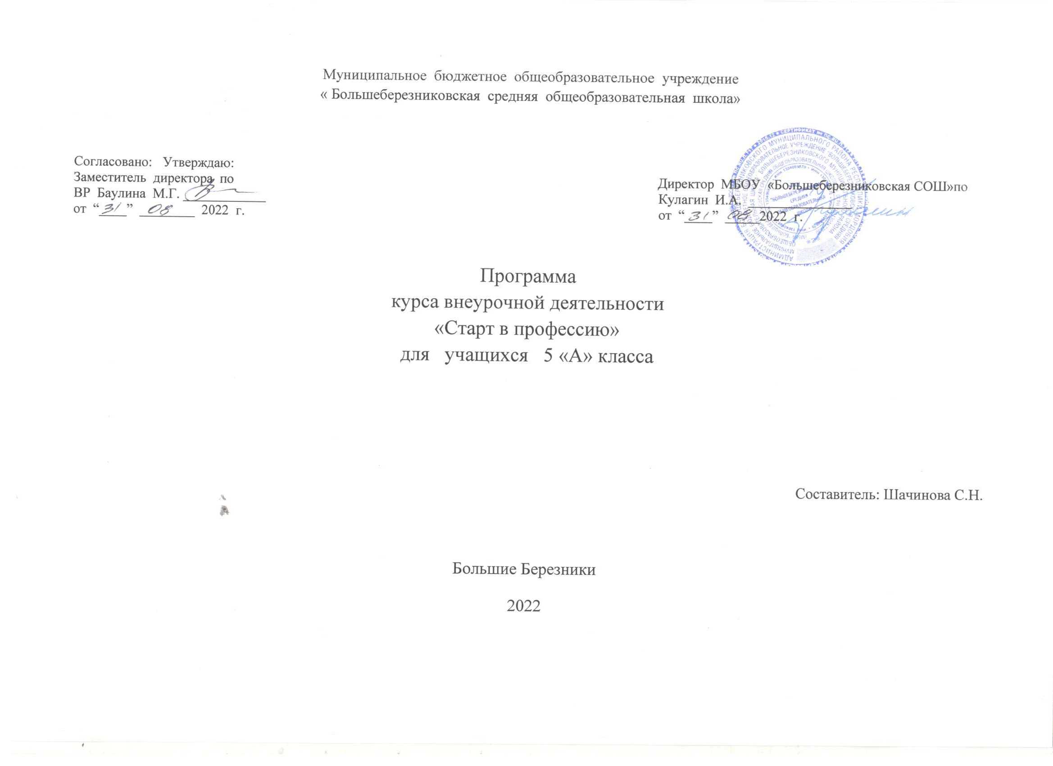

**Пояснительная записка**

Программа разработана в соответствии с требованиями Федерального государственного образовательного стандарта основного общего образования, ориентирована на обеспечение индивидуальных потребностей обучающихся и направлена на достижение планируемых результатов освоения Программы основного общего образования с учётом выбора участниками образовательных отношений курсов внеурочной деятельности. Это позволяет обеспечить единство обязательных требований ФГОС во всём пространстве школьного образования: не только на уроке, но и за его пределами.

Ознакомление с миром профессий, их социальной значимостью и содержанием есть немаловажная составляющая системного знания. Программа внеурочной деятельности «Старт в профессию» обеспечивает знакомство с разнообразием профессий на уровне основного общего образования, обеспечивает условия для исследования способностей обучающихсяприменительно к рассматриваемой профессии, расширяет представления учащихся о социокультурных особенностях и значении для общества профессий человека.

**Цель курса:**помочь обучающимся правильно оценить свои возможности и способности при выборе профессии, научить разбираться в мире профессий и самостоятельно анализировать профессии, составить представление о том, как функционирует рынок труда, и в результате сформировать информационную готовность к профессиональному выбору.

**Задачи курса:**

* познакомить обучающихся с разнообразием мира профессий;
* формировать конкретно-наглядные представления о существенных сторонах профессии;
* развивать интеллектуальные и творческие возможности детей.

**Актуальность и назначение программы.**

Актуальность курса продиктована следующими открывающимися возможностями для учащихся: расширить свой кругозор, представления о мире профессий, исследовать свои способности применительно к рассматриваемой профессии, тренировать различные виды своих способностей.

**Место курса внеурочной деятельности.**

На реализацию курса «Старт в профессию» отводится 34 часа в год (1 час в неделю) в вариативной части учебного плана МБОУ «Большеберезниковская СОШ»

**Формы проведения занятий**

* Познавательная беседа.
* Практика.
* Тренинг.
* Тестирование.
* Анкетирование
* Экскурсии.
* Встречи с людьми интересных профессий.
* Создание книг-самоделок.
* Защита проектов

**Результаты освоения курса внеурочной деятельности**

Личностные:

У обучающегося будут сформированы:

• положительное отношение к процессу обучения, к приобретению знаний и умений, стремление преодолевать возникающие затруднения;

• осознание себя как индивидуальности и одновременно как члена общества с ориентацией на проявление доброго отношения к людям, уважения к их труду, на участие в совместных делах, на помощь

людям, в том числе сверстникам;

• умение выделять нравственный аспект поведения, соотносить поступки и события с принятыми в обществе морально-этическими принципами;

У обучающегося могут быть сформированы:

• стремление к саморазвитию, желание открывать новое знание, новые способы действия, готовность преодолевать учебные затруднения и адекватно оценивать свои успехи и неудачи, умение сотрудничать;

• стремление к соблюдению морально-этических норм общения с людьми другой национальности, с нарушениями здоровья;

Метапредметные:

Регулятивные универсальные учебные действия

Обучающийся научится:

• организовывать свою деятельность, готовить рабочее место для выполнения разных видов работ;

• принимать(ставить) учебно-познавательную задачу и сохранять её до конца учебных действий;

• планировать (в сотрудничестве с учителем, с одноклассниками или самостоятельно) свои действия в соответствии с решаемыми учебно-познавательными, учебно-практическими, экспериментальными задачами;

• действовать согласно составленному плану, а также по инструкциям учителя;

• контролировать выполнение действий, вносить необходимые коррективы (свои и учителя);

• оценивать результаты решения поставленных задач, находить ошибки и способы их устранения.

Обучающийся получит возможность научиться:

• оценивать своё знание и незнание, умение и неумение, продвижение в овладении тем или иным знанием и умением по изучаемой теме;

• ставить учебно-познавательные задачи перед выполнением разных заданий;

• проявлять инициативу в постановке новых задач, предлагать собственные способы решения;

• адекватно оценивать результаты учебной деятельности, осознавать причины неуспеха и обдумывать план восполнения пробелов в знаниях и умениях.

**Содержание курса внеурочной деятельности «Старт в профессию»**

|  |  |  |  |  |  |
| --- | --- | --- | --- | --- | --- |
| **Раздел** | **Тема курса** | **Кол-во часов** | **Краткое содержание** | **Формы организации занятий** | **Виды деятельности** |
| Раздел 1. Введение в курс внеурочной деятельности «Старт в профессию» (5 ч) | Начало пути к выбору профессии | 2 | Знакомство участников программы. Игры и упражнения, помогающие познакомиться. Ожидания каждого школьника и группы в целом от совместной работы. Понятие «профессия». О чём люди думают прежде всего, когда задумываются о будущей профессии. Одна профессия на всю жизнь или сто профессий на одну жизнь. Примеры профессиональных судеб известных учёных, писателей, изобретателей, артистов. | Фронтальная  беседа.  Дискуссия.  Презентация  Поисковый  метод. | познавательная  деятельность;  отбор и сравнение  материала по  нескольким  источникам;  работа с дополнительной  литературой;  Преобразование  личного опыта и  имеющихся знаний  в информационный  материал,  оформление. |
|  | Мои сегодняшние профессиональные предпочтения | 2 | Особенности современного рынка труда страны и региона. Профессии прошлого, настоящего, будущего. Профессии членов семей школьников и педагогических работников школы. Первый выбор, связанный с будущей профессией, который делает школьник. Собственный ранжированный список предпочитаемых профессий: первая версия | Фронтальная  беседа.  Поисковая  работа в  группах.  Викторина-  соревнование в  группах.  Инструкция  для  подготовки  мини-проекта  в группах,  разработка  опорного  плана,  требования к  оформлению | Просмотр и  обсуждение  учебных фильмов,  презентаций,  роликов.  Поиск информации  в интернете,  справочниках, доп.  литературе. |
|  | Что важно для человека любой профессии | 1 | Профессии людей, с которыми учащиеся сталкиваются по пути из дома в школу. Общее и особенное каждой профессии. Что важно для людей любой профессии. Профессиональные и надпрофессиональные навыки. Современные исследования об определяющей роли надпрофессиональных навыков человека для поиска работы, карьерного роста, самореализации в профессии. Профессии, которые ушли в прошлое | Фронтальная  беседа.  Проблемная  ситуация.  Дискуссия. | Составление списка из 10—12 профессий, представителей которых школьники встречают по пути из дома в школу. Деловая игра «Общее и особенное каждой профессии», во время которой участники формулируют профессиональные и надпрофессиональные навыки, необходимые представителям профессий, и делают вывод о том, что надпрофессиональные навыки у представителей разных профессий очень близки между собой.. |
| Раздел 2. Деление профессий по предмету труда (27 ч) | Профессии «Человек - человек» | 5 | Проблемная ситуация: каким должен быть учитель? Конкурс загадок на тему «Школа» . Беседа о любимых воспитателях, выявление главных их качеств. За что можно не любить воспитателя, учителя, человека. От каких качеств надо избавляться с детства. Знакомство с профессией врача. Беседа со школьной медсестрой. Презентация «Халат врача, аптечка». Знакомство с профессией продавца | Викторина.  Игра.  Инструкция  для  подготовки  мини-проекта  в группах,  разработка  опорного  плана,  требования к  оформлению.  Интервью у  родителей,  родственников | Инструкция для  подготовки мини-  проекта в группах,  разработка  опорного плана,  требования к  оформлению  Собирать и  оформлять  информацию.  Учебный проект.  Сбор и анализ  информации.  Учимся брать интервью |
|  | Профессии «Человек -художественный образ» | 6 | Знакомство с профессией архитектора, скульптора, строителя. Беседа о предмете деятельности. Разминка «Восприятие информации на слух и её запоминание». Знакомство с профессией пекаря. Знакомство с профессией повара. Интервьюирование школьного повара. Беседы с представителями профессий. | Викторина.  Фотоколлаж.  Работа в  группах. | обучение  проблемно-  ценностной  дискуссии;  Просмотр и  обсуждение  учебных фильмов,  презентаций,  роликов.  Учимся собирать  информацию и  оформлять  результат. |
|  | Профессии «Человек - техника» | 6 | Знакомство с профессией водителя. Устные рассказы детей об известных им машинах. Игра «Запомни и воспроизведи!» (на развитие моторной памяти). Знакомство с профессиями пожарного, пилота, машиниста. Беседы с представителями профессий | Экскурсия  Викторина.  Игра. | встреча с водителем  викторина  экскурсия в пожарную часть  Просмотр и  обсуждение  учебных фильмов,  презентаций,  роликов.  Поиск информации  в интернете,  справочниках, доп.  литературе. |
|  | Профессии «Человек – знаковая система» | 5 | Знакомство с профессиями бухгалтера, программиста, картографа. | Работа в  группах.  Фотоколлажи.  Интервью с  представителя  ми профессии,  запись видео. | встреча с бухгалтером  умение работать на компьютере  просмотр фильма |
|  | Профессии «Человек - природа» | 5 | Знакомство с профессиями цветовода, агронома, селекционера –овощевода, лесничего. Беседы с представителями профессий. Уход за комнатными растениями. | Экскурсия  Викторина.  Игра.  Работа в  группах | мини проект  оформление альбома «Берегите лес от пожара!» |
| Раздел 3. «Все профессии важны, все профессии нужны!» | Итоговое занятие | 2 | Защита мини-проектов «Профессии моих родителей».  Представление выбранной профессии | Интервью у  родителей,  родственников  , знакомых,  связанных с  этой  профессией.  Оформление. | представление выбранной профессии  Презентация  проектов.  Выставка. |

**Календарно-тематическое планирование**

|  |  |  |  |  |
| --- | --- | --- | --- | --- |
| **№ п/п** | **Тема занятия** | **Количество часов** | **Дата проведения занятия** | |
| **планируемая** | **фактическая** |
|  | **Раздел 1. Введение в курс внеурочной деятельности «Старт в профессию» (5ч.)** |  |  |  |
| **1-2** | Начало пути к выбору профессии | 2 |  |  |
| **3-4** | Мои сегодняшние профессиональные предпочтения | 2 |  |  |
| **5** | Что важно для человека любой профессии | 1 |  |  |
|  | **Раздел 2. Деление профессий по предмету труда (27 ч)** |  |  |  |
| **6** | **Профессии «Человек - человек» (7ч.)**  Профессия «библиотекарь» | 1 |  |  |
| **7** | Профессия «врач» | 1 |  |  |
| **8** | Презентация «Халат врача, аптечка» | 1 |  |  |
| **9** | Профессия «почтальон» | 1 |  |  |
| **10** | Профессия «продавец» | 1 |  |  |
| **11** | Профессия «учитель» | 1 |  |  |
| **12** | Экскурсия в библиотеку | 1 |  |  |
| **13** | **Профессии «Человек -художественный образ» (5ч.)**  Что такое архитектура? | 1 |  |  |
| **14** | Профессия «строитель» | 1 |  |  |
| **15** | Знакомство со зданиями района. | 1 |  |  |
| **16** | Нарисуй дом будущего.  Выставка рисунков | 1 |  |  |
| **17** | Профессия «скульптор» | 1 |  |  |
| **18** | **Профессия «Человек – техника» (6 часов)**  Профессия «водитель» | 1 |  |  |
| **19** | Мини проект «Типы машин» | 1 |  |  |
| **20** | Профессия «пожарный» | 1 |  |  |
| **21** | Профессия «машинист» | 1 |  |  |
| **22** | Пилот – самый главный в самолете | 1 |  |  |
| **23** | Экскурсия в пожарную часть | 1 |  |  |
| **24** | **Профессии «Человек – знаковая система» (3ч.)**  Чем занимается бухгалтер | 1 |  |  |
| **25** | Профессия «программист» | 1 |  |  |
| **26** | Картограф | 1 |  |  |
| **27** | **Профессии «Человек – природа» (6 часов)**  Чем занимается человек по профессии «агроном» | 1 |  |  |
| **28** | Цветовод | 1 |  |  |
| **29** | Посадка комнатных растений | 1 |  |  |
| **30** | Кто бережёт наш лес? | 1 |  |  |
| **31** | Профессии «лесничий, егерь» | 1 |  |  |
| **32** | Экскурсия в ООО «Березниковскийлесхоз» | 1 |  |  |
| **33** | **Раздел 3. «Все профессии важны, все профессии нужны!» (2ч.)**  Профессии наших родителей | 1 |  |  |
| **34** | «Все профессии важны, все профессии нужны!» защита проектов | 1 |  |  |
|  | Итого | 34 |  |  |

**Материально –техническое обеспечение**

**Технические средства обучения**  
Компьютер   
Мультимедийный проектор  
Колонки компьютерные

**Методическая литература**

1.Сеть творческих учителей http://www.it-n.ru/ Социальная сеть работников образования <http://nsportal.ru/site/all/sites>

2. Учительский портал http://www.uchportal.ru Федеральный портал «Российское образование» <http://www.edu.ru>

3. Федеральный центр информационно-образовательных ресурсов http://fcior.edu.ru

4.Фестиваль педагогических идей «Открытый урок» http://festival.1september

5.Электронная библиотека учебников и методических материаловhttp://window.edu.ru

6. Мухаметова, А. М.Разработка программы элективного курса по психологии "Путешествие в мир профессий" / А. М. Мухаметова // Воспитание школьников.- 2010.- № 10.- С. 42-50.- Библиогр. в конце ст.

7.Новак, М. Профориентационная методика "РАДИ" / М. Новак // Школьный психолог: Прил. к газ. "Первое сент.". - 2010.- № 19. - С. 4-6. 8.Сухарева Е. Без ошибок: занятие по профориентации для старшеклассников / Е. Сухарева // Классное руководство и воспитание школьников (Первое сент.). - 2010.- № 5. - С. 20-21. - Библиогр. в конце ст.

9.Селезнева, Т. В. Я бы в моряки пошёл, пусть меня научат! / Т. В. Селезнева // Читаем, учимся, играем.- 2010.- № 11.- С. 72-73: ил.- Библиогр.: с. 73. 10.Усова, Н. В. Любимая профессия всегда дарит радость! : классный час / Н. В. Усова // Воспитание школьников.- 2011.- № 3.- С. 33-38. О профессии учитель.